哈尔滨光宇蓄电池股份有限公司
环境保护基本情况报告

一、企业基本情况
哈尔滨光宇蓄电池股份有限公司成立于1997年，1999年经改制成功在香港主板上市。现位于哈尔滨市高开区科技创新城中源大道18270号。占地面积23万平方米，是国内生产固定型阀控密封铅酸蓄电池的专业企业，年设计生产能力240万KVAh。
二、2018年（1季度）年企业环保设施运行及污染物排放情况
光宇蓄电池对合金、铸板、制粉工序产生的铅尘、铅烟均按环评要求配有专用收集和处理设施进行处理，对充电工序产生的硫酸雾也设有专门的处理设施，并设有污水处理站对企业产生的含铅废水进行集中处理。工艺为物理化学法处理污水，处理能力为500吨/日，实际处理量为70吨/日。污水在线自动监控设施运行正常。单位2台6吨燃气锅炉正常采暖使用。
2018年（1季度）各种污染物排放情况如下表所示：

序号 | 污染物种类 |  | 排放量 | 排放指标
1 | 工业废水 |  | 6500吨 | pH | 7.12
1 |  |  | 6500吨 | COD | 53 mg/L
1 |  |  | 6500吨 | 氨氮 | 6.31 mg/L
1 |  |  | 6500吨 | 总磷 | 0.46mg/L
1 |  |  | 6500吨 | 总氮 | 11.6 mg/L
1 |  |  | 6500吨 | 总铅 | 0.13 mg/L
1 |  |  | 6500吨 | 总镉 | 0.017 mg/L
2 | 工艺  废气 | 含铅 | 5040万标 | 0.01mg/m³
2 | 工艺  废气 | 含酸 | 5000万标 | 1.15mg/m³
3 | 厂界噪声 |  | 夜 | 47dB(A)
3 |  |  | 昼 | 57dB(A)
4 | 含铅废物 |  | 12.1吨 | 黑龙江辰能环境

三、对企业存在的环境问题及处理情况
企业自2015年12月14日投产后，企业严格按着相关的环保法律法规的要求对各种生产设施和环保治理设施进行管理，对各项排放指标进行严格监控，大大降低了污染物的排放量。有效地降低了环境污染事故的发生几率，控制了环境污染事故的发生。
四、企业信息公开情况
1．企业的自行监测的相关数据及信息在哈尔滨市环保网（http://1.189.191.146:8000/eMonPubHLJ/login.aspx）公布。
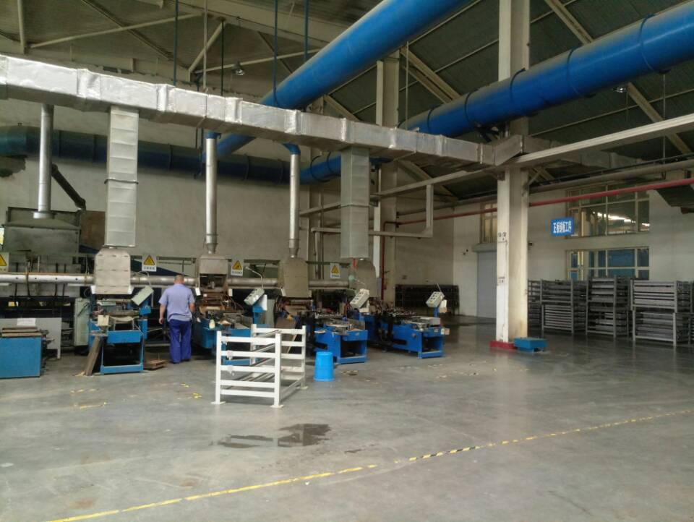
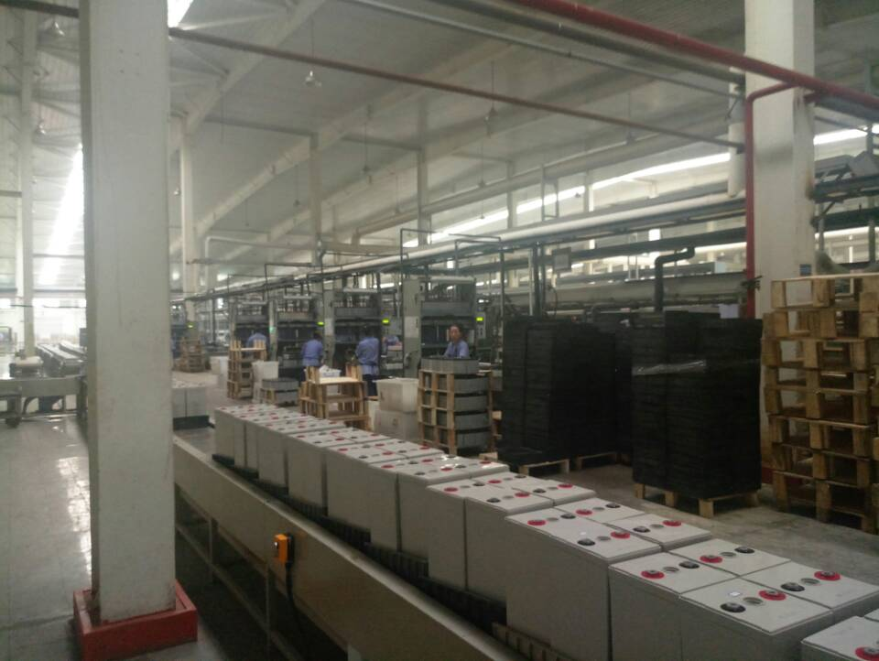

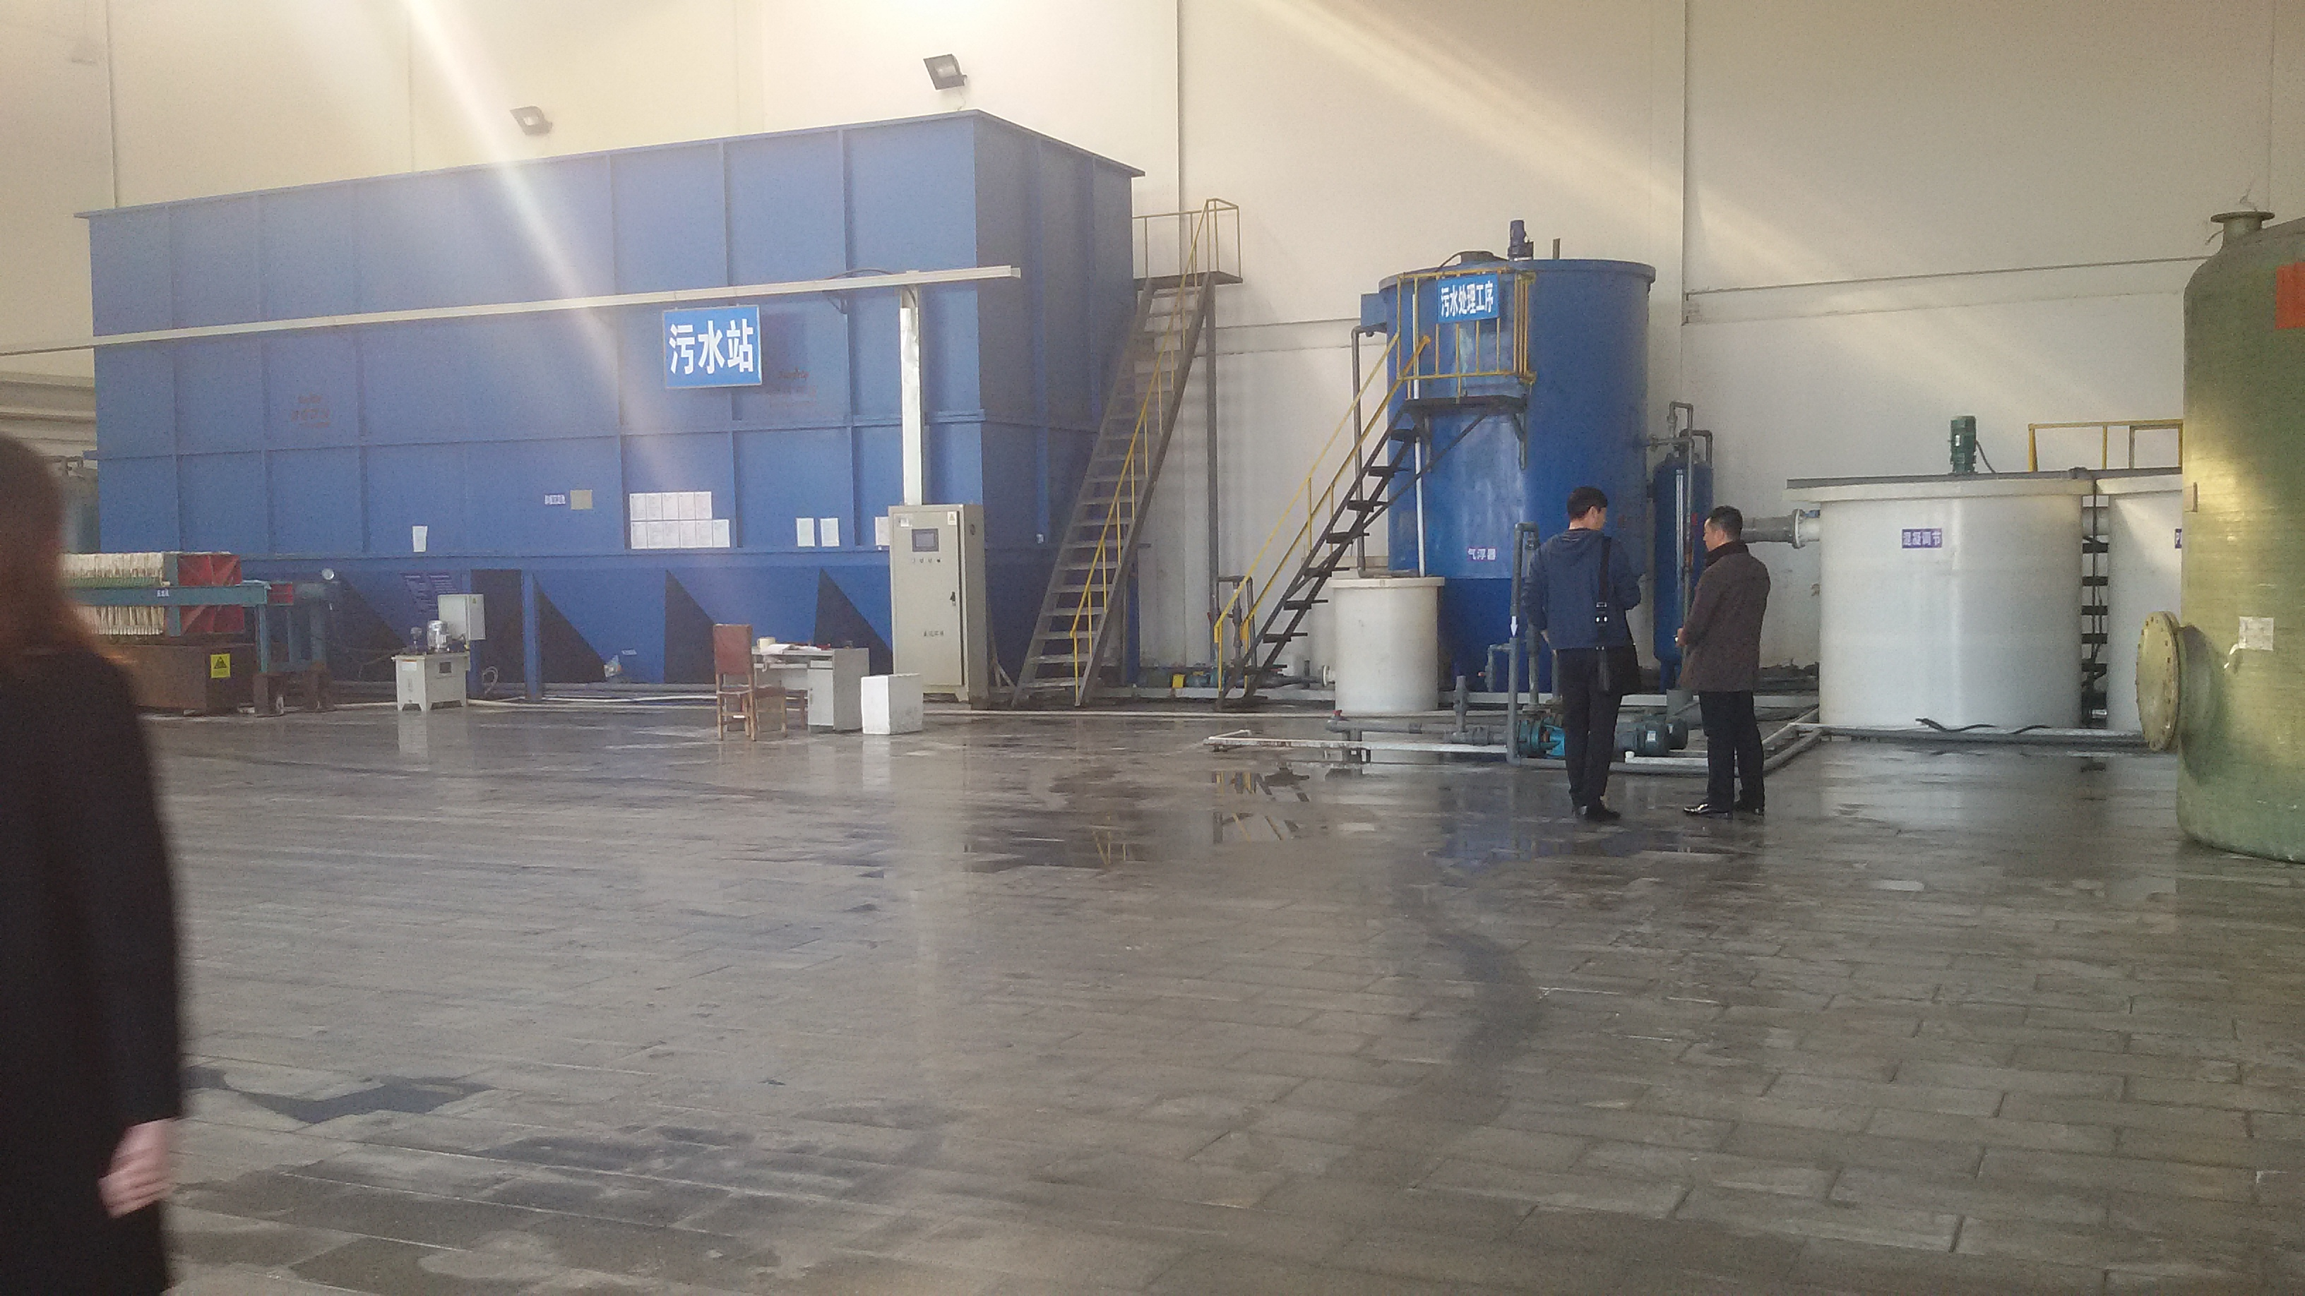
- 其他相关信息企业网站（www.cncoslight.com）上公布。
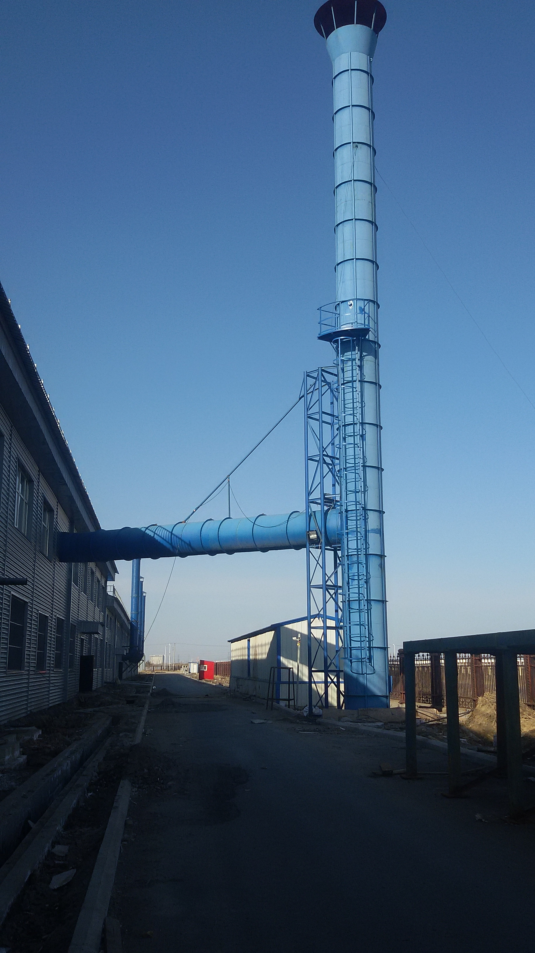

哈尔滨光宇蓄电池股份有限公司
2018年4月11日

